用MEG评估相关性（connectivity）

P.2
大纲
- 来源建模（source modelling）的速成课
- 在HCP中估算MEG来源
- 评估来源重组（source-reconstructed）的MEG数据的相关性
- 用频谱（spectrally）分辨（resolved）的相关性度量衡来评估相关性
[resolved 直译是决定的 意译是以此决定 以此为基准分辨]
- 在HCP中的MEG相关性评估
- 一些关于分割（parcellations）的注意事项

来源建模（source modelling）的速成课
P. 4
是什么产生了电流和磁场？
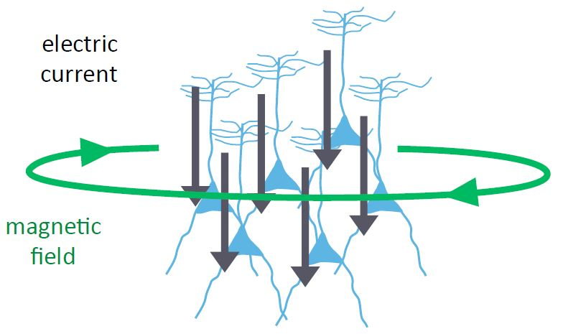
如图 黑色电流方向 绿色磁场方向
垂直于电流通过的平面上 形成磁场 磁场方向右手法则

P. 5
等效电流偶极子 （Equivalent Current Dipoles 缩写ECD）
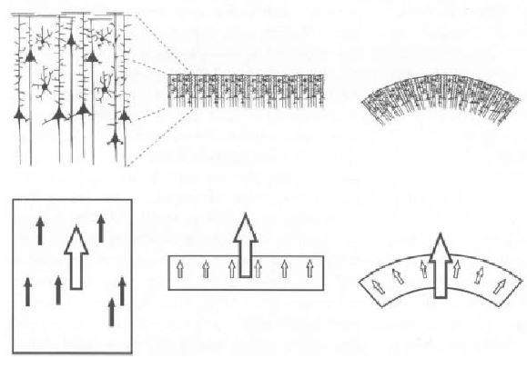
个人理解上图 是用能产生等效磁场的电偶极子 来代替电流
注意：偶极子的运动是矢量的
Tips：
电偶极子：两个相距很近的等量异号点电荷组成的系统称为电偶极子。
仅作参考 等效电流偶极子的某些作用
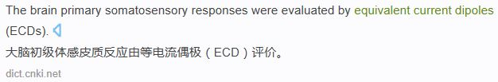
[Reference:
http://baike.baidu.com/link?url=GEQZUuKXtYVzYhRbmszNgLJl6oLrG5AzV3xLOqHJQgvogR47oUIclq0LH0WFGQxHTyEoYAKhqHJqmRri3V7k1YwlXhg-NqlGvX7ZNxhpidcAkzOfvPUFkBej0Udr3WgB
http://www.youdao.com/w/Equivalent%20current%20dipoles/#keyfrom=dict2.top ]

P. 7-9, 14-18
来源分析：总览
正演模拟
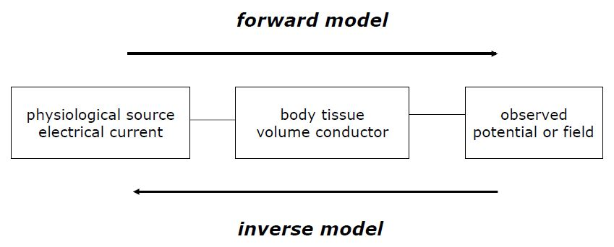
生理来源的电流 身体组织容积电导 被观察到的电势或场
↓
用时间-频率表示
是与事件关联的平均值
反演模拟

生理来源的电流+身体组织容积电导 都是从解剖学管道（anatomy pipeline）收集来的

Tips：
容积导体指三维尺寸不能忽略的大块导体，如人体
[Reference：http://baike.baidu.com/link?url=Kt5qaarrWNP7WhYeMzZsaodq3WPyL2cq2E98Hcsc5cMG8dPqWkYZtoMtwxbIpbbOdaR26ABIu1ZZKhWUM7LaBPwaihFbC0x5TNMcfkhsGzvZaYIrppF1vPNRjm4tuRTV ]

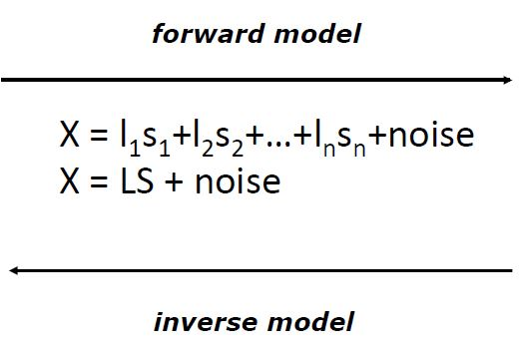
L指引导场矩阵
引导场代表`空间指纹` 感觉是 引导场能够显示出空间的独一性特征 像指纹一样

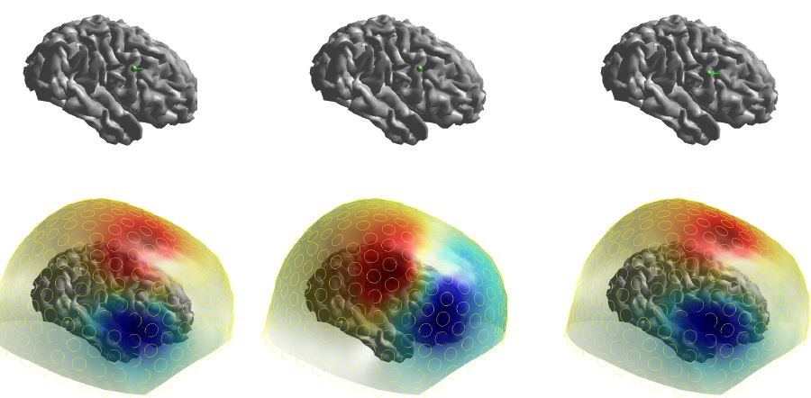

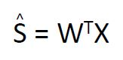

有公式：

P. 10-12
解剖学管道收集来的东西有：
- 头部的容积电导模型 需要模拟与初原神经电流（primary neuronal currents）有关的容积电流
用网格来描述头骨内表面

- 基于来源模型（8004个顶点 vertices）的皮质鞘详述了在哪个地点活动会被评估
基于有表面积注册的（surface-registered？？？ 大概是上边提到的 有描述头骨表面的网格？）32k中度厚的网格

- 需要联合配准（coregistration）信息去在空间层面上把所有东西配合在一起
不可避免的麻烦是 在不同校准系统中 有不同的惯例
MEG使用基于地标的外部ALS
MRI使用基于RAS的大脑解剖
ASCII文本文档用4×4的仿射变换矩阵

Tips：
配准(registration)是指同一区域内以不同成像手段所获得的不同图像图形的地理坐标的匹配。包括几何纠正、投影变换与统一比例尺三方面的处理。在多时相、多信息的复合综合分析时常需进行各种配准处理。是产生一个空间校准集合或匹配某一区域图像的过程。
[Reference: http://baike.baidu.com/link?url=N_HO_7pcKsimCEVZHBNJTgw9IOFkZcfjfSULBrSHLK0669d4u6zi1KzLru38d3WfvVSuVlt7LKs3k9GV01XFwVUqHltl33xkNjqK6lfjbKW ]

ALS
没查到 : (

RAS
Reticular Activating System 网状活化系统
这是一种随着心智淘汰或储存思想或冲动的功能，这种功能就如同电脑的归档 功能一般，借着我们心智及想法输入我们的大脑。
[Reference：https://quizlet.com/16310287/anatomy-and-physiology-i-ch-11-12-flash-cards/ http://dict.youdao.com/w/%E7%BD%91%E7%8A%B6%E6%B4%BB%E5%8C%96%E7%B3%BB%E7%BB%9F/ ]

在HCP中估算MEG来源
P. 19-22
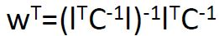
- 波束成形（beamforming）：
扫描一个预先设定的偶极子位置 并且 用创建一个空间过滤子
tMEG数据+rMEG数据

Tips：
tMEG是在流程中加入了反差 从而在不同的分析阶段 对所有不同的情况和情况对比 可以用同一个流程

rMEG和tMEG流程都适用于皮质振荡活动

基带限制功率（BLP）的时间进程, BLP相关性和基带特异性多变量/多元交互测量源级别的信号 这些在rMEG数据中被估算评价

反之 BLP时间进程的平均水平测试 在tMEG数据中被估算评价
在tMEG和rMEG中 恒定的频率间隔用与确认振荡基带

Contrasts are used in the tMEG pipelines so that all different conditions and comparisons of conditions at different stages of analysis may be processed with the same pipelines.

A contrast is a MATLAB structure representing the settings for performing a specific type for a specific condition or between 2 different conditions of a single experiment.
The settings for the analysis of a single condition or comparison between 2 conditions can vary in terms of the time periods, the baseline or comparison operation and other settings. So in order to add the flexibility for varying such parameters for a single condition or for the comparison of different conditions, more than one contrast is used for each single condition or for the comparison of different conditions.

Both the rMEG and tMEG pipelines deal with cortical oscillatory activity. Specifically, Band Limited Power (BLP) timecourses, BLP correlation and band-specific Multivariate Interaction Measure on the source-level signals are estimated from rMEG data, whereas the average across trials of the BLP timecourse is estimated from the tMEG data. In all the tMEG and rMEG pipelines, consistent frequency intervals are used to define the oscillatory bands.

[Reference: https://wiki.humanconnectome.org/display/PublicData/MEG+Data+FAQ#MEGDataFAQ-HowaredifferentconditionsandcontrastsbetweenconditionsoftMEGscansanalyzed? ]

- 用权重最小规范约束（norm constraint 又叫 标准约束/模约束）如下式
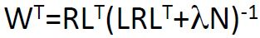
来建立分布式来源模型

属于rMEG数据

目的：
- 近似地将MEG数据在空间上对齐到另一个模式/形态（modality 复数y=ies）
- 得到`分离/未混合的` 以此 相关性评估才有意义

P. 23-24
`分离/未混合的`的动力/原理（motivation）

对通道级别的相关性评估 令人匪夷所思的解释

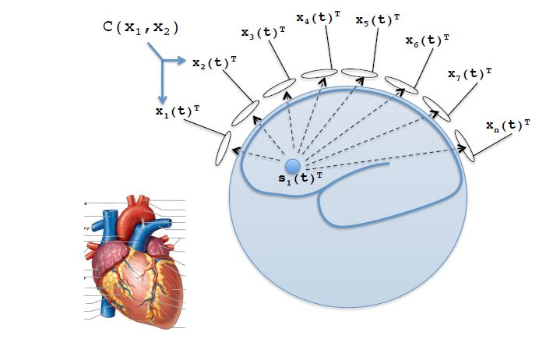
个人理解上图↑
把心脏看成一个球体
如果是通道级别（channel-level）的相关性 就是一个个信号通道的分析评估 从信号来源S₁ 向外分析 一组（X_{n}, X_{m}）就可以得到一个C（X_{n}, X_{m}）数据数量更多 更加不清楚

理解下图↓
换成来源级别（source-level）的相关性后 这个想法就好多了
因为 所有信号通道 都向内分析 回归到信号源上 一组信号来源（S_{n}, S_{m}） 才会有一个C（S_{n}, S_{m}） 数据更清晰
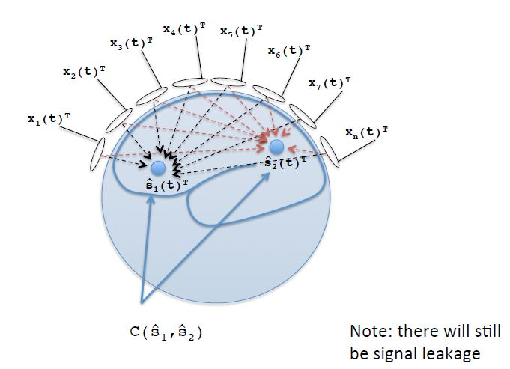
注意：来源级别的分析 依然会有信号泄露
评估来源重组（source-reconstructed）的MEG数据的相关性
P. 25-27
空间过滤子本身天生就模糊（inherently blurry）

如图所示 真正的来源活动是紫红色 绿色 孔雀蓝
而空间过滤子评价后的来源活动如深蓝色显示 与真实值有差别

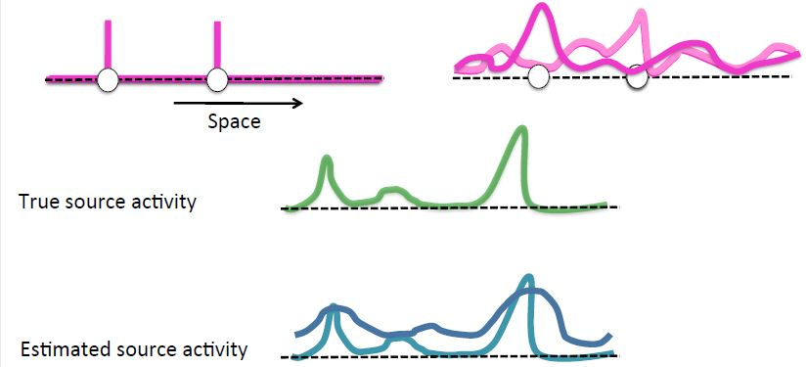

如果在解释数据时 将这种模糊考虑进去 对结果的解释会好很多
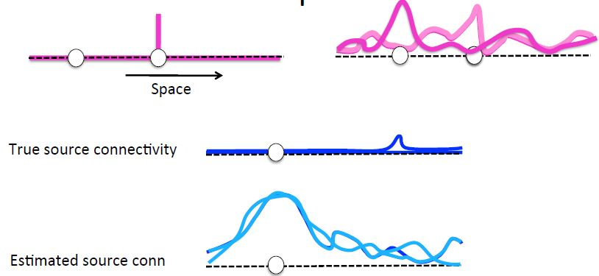
如上图 ↑ 如果真实的来源相关性几乎持平不变时 将模糊本身考虑进去 解释后的数据 就如淡蓝色所示

P. 28-29
对于来源级别的相关性 我们该着眼于哪里？

- 存在的问题：
数据计算出来的来源是S₁, S₂ 但是 真实来源在别的地方
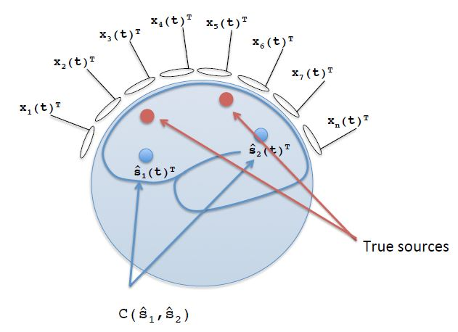

- 解决：
开始着眼于那些在先验（priori）中有意义的位置（基于种核的方法 seed-based ）

Tips：
先验 Priori

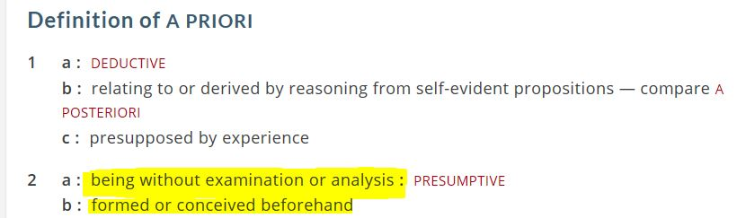

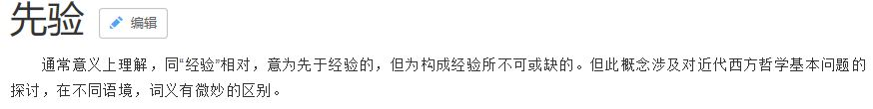

[Reference:
https://www.merriam-webster.com/dictionary/a%20priori
http://baike.baidu.com/item/%E5%85%88%E9%AA%8C ]

tMEG设置：
用功能确定的种核
e.g. 感觉运动元素（sensorimotor `voexl`）展示了与参照MEG信号有最高的一致性
梭状回面部区域元素（fusiform face area `voxel`）展示了对于面孔刺激的选择性敏感度

Tips：
fusiform face area 梭状回面部区域：
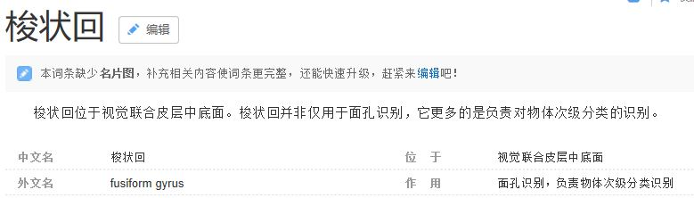
[Reference：http://baike.baidu.com/link?url=Aihz423bqeVGMsYGlcX--g2a1GjMWZtjiVQeyttfeAgv2Bqf87f_pdvv2gV_dixZ-AGN-xB9vmvE1Q_CcoqJLQDLUhd1YOQENH2SfxA_M6o8ilrWfSAir2iiAmSmoF8L ]

rMEG设置：
用基于RSN种核的fMRI

Tips：
RSN Resting State Networks 静息状态网络
翻译↓ fMRI对人类大脑的研究表明 使用血氧浓度依赖的静息态fMRI数据的低频波动与功能性相关的静息状态网络相一致。
fMRI静息状态网络定义了人类大脑中独特的/不同的远距离交互模式。

使用血氧浓度依赖的fMRI在静息态有信号波动。这些波动在低频率时出现，并且在大脑（尽管功能性相关）的非常不同/相距甚远的区域上显示有一致性/连贯性。
那些有一致性波动的区域组成RSNs。

Functional magnetic resonance imaging (fMRI) studies of the human brain have suggested that low-frequency fluctuations in resting fMRI data collected using blood oxygen level dependent (BOLD) contrast correspond to functionally relevant resting state networks (RSNs).
FMRI resting state networks define distinct modes of long-distance interactions in the human brain.
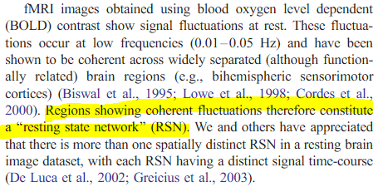
[Reference: https://www.researchgate.net/publication/7507191_FMRI_resting_state_networks_define_distinct_modes_of_long-distance_interactions_in_the_human_brain ]

P. 30
来源级别的相关性：全部对全部的方法（all-to-all approach）
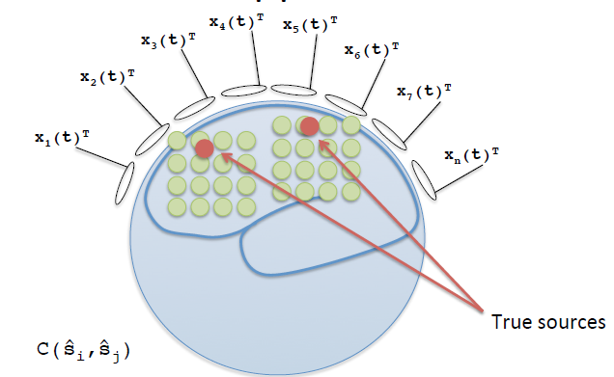
这种方法 允许研究整个空间结构
空间结构上的某些部位反映出假的相关性（spurious connectivity）

用频谱（spectrally）分辨（resolved）的相关性度量衡来评估相关性
在HCP中的MEG相关性评估
P. 32
相关性度量恒（connectivity metrics）
- 在市场上有很多度量衡
- 功能vs效率相关性
- 时间域（time domain）vs频率域
- 频率域：使用振幅（amplitude）信息vs 使用相位信息（+振幅）
P. 33-43
用频谱分辨的C-度量衡
- 振幅/乘幂（包络）关系
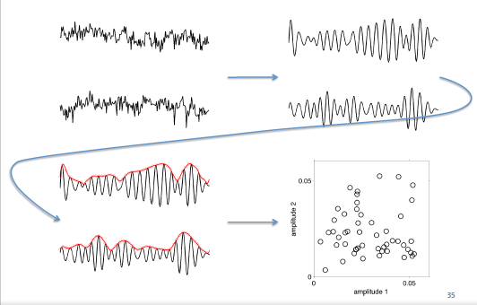
- 在HCP中 也就是BLP关联
- 在rMEG数据中 被当作相关性度量衡
- 提供了`静态的`相关性评估（可视化?估算关联 estimating correlation in windows, 是整个扫描中的平均值）
- 提供`动态的`相关性评估（基于滑动窗口? based on a sliding window）

- 相位差一致性测量（phase difference consistency measures）
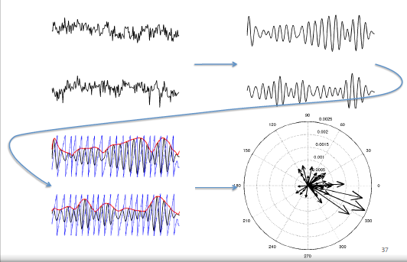
- 一致性
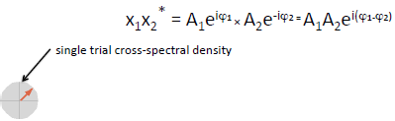
单一试验的互谱密度
- 相位锁定值（phase locking value）
- 相干性的虚部（imaginary part of coherency）
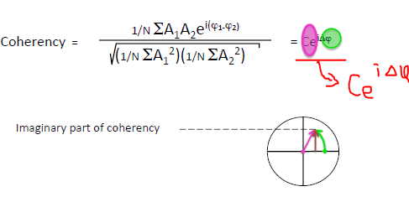
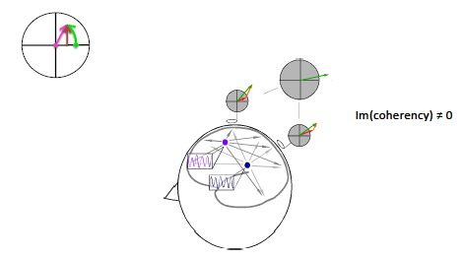
Im(coherency)即相干性的虚部

- 相位斜率指数
- 相位滞后指数
- 权重的相位滞后指数

Tips：
cross-spectral density 互谱密度
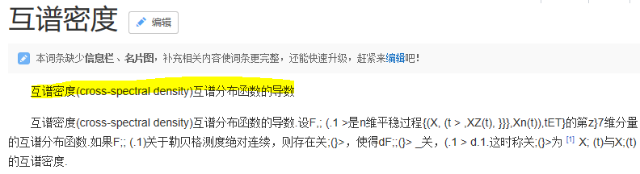
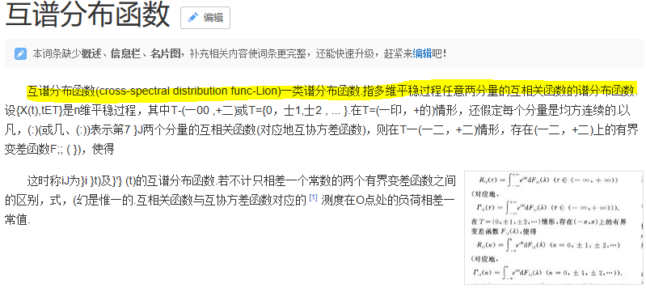
[Reference：http://baike.baidu.com/link?url=tlyBNEAy2Y4C7eVuTexDhTpaE9kNj_XbCCazaZpEIP4ENFeJkvrj0oCb3fBX6HwS04DgAANn7X2aHUqvMJHuxRKH_gyyzoxxUAbzBFgPu5oJrpb2rGD7et69EspytNTR http://baike.baidu.com/link?url=tS6GNQZ51DdG4G-9iPdIezuzs3PsfOXWO2efM6dFmnTm7oKTtDDwF-U0-BDp0z0-040CGOprhvJumruebQZJDWATpAuUVlRW3hGFWQO8WZBF7WRpIxRzvN6lKvSVmJOj6TVSCBhxyPdqflyI_T0U3_ ]

imaginary part of coherency 相干性的虚部
相位的一致性包括真实的和虚拟的信息
虚拟的那部分就叫做 相干性的虚部 是完美的用于研究大脑交叉反应的数据候选
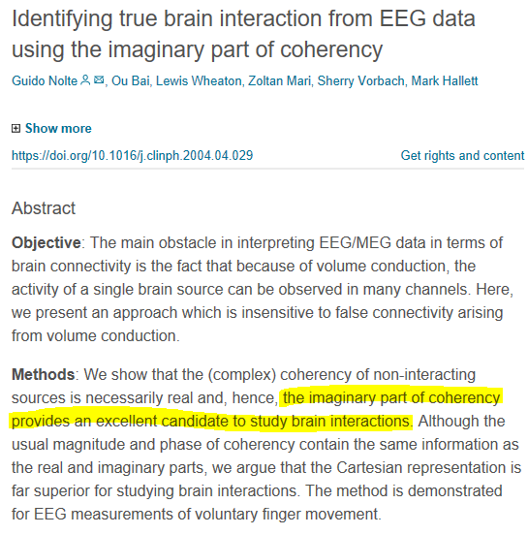
[Reference：http://www.sciencedirect.com/science/article/pii/S1388245704001993 ]
- 频谱分辨的格兰杰因果（Granger causality）
- 交叉频点交互（cross-frequency interactions）

Tips：
envelop correlation 包络关系
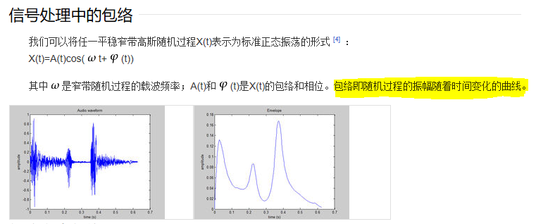
[Reference：http://baike.baidu.com/link?url=QKB2RPJdja4T3t_aLYPbMYHu-m0tOIypecc0AzucmsrP2dgsUXBmWmO8TG9H4y_VMFnNivajLeQaZfMk36Mr37M3qWxZ9zGMozA09e5gvya ]

Granger causality 格兰杰因果关系
简单来说它通过比较“已知上一时刻所有信息，这一时刻X的概率分布情况”和“已知上一时刻除Y以外的所有信息，这一时刻X的概率分布情况”，来判断Y对X是否存在因果关系。（在发展和简化版本中：“所有信息”这个理论上的过强条件被减弱，比较概率分布这个困难的操作也被减弱）
它的主要使用方式在于以此定义进行假设检验，从而判断X与Y是否存在因果关系。
[Reference：http://baike.baidu.com/link?url=2Ubq-060eBvh44n-MqyLho10bgv8IpYtFWv0uVkUSLE8DJq9iLQsZa79OkBu9p3RZSPK5Vbl_-qoxmASSK1I2fsm5CqbiFs8o0LjM-fmT0iWQMbs_LdAf6i6Lc2D17v7XT3I_5T8CRVfdSGSXjuX6HYcRfPwP37TLlyS6SFmyvq ]

为什么用频谱分辨的度量衡？
因为
- 振荡活动在正在进行的和事件相关的MEG信号中是一个显著特征
- 相位同步可能是一个辅助神经交流的操作性机制
- 在MEG中能观测到 有振荡网络的fMRI RSNs拓扑图重叠

一些关于分割（parcellations）的注意事项
P. 44
- 动机：维度降低
- 每一个时间片能够分析的独立来源数量无论如何都是被限制的 <250
- 空间噪声`平滑`
- 允许大小可管理的（manageable-sized） 时间分辨的（time-resolved） 相关性度量衡
- 挑战：优化的分割仍然未知
- 很可能依赖于数据
- （在分析数据的流程中）何时分割？
- 下一个MEG发布：连接体的分割要基于Yeo 2011的论文（functional parcellation based on resting state connectivity 基于静息态相关性的功能分割）



